**BỘ GIÁO DỤC VÀ ĐÀO TẠO**

**TRƯỜNG ĐẠI HỌC MỞ THÀNH PHỐ HỒ CHÍ MINH**

**NGUYỄN MINH TRÍ**

**PHÁT TRIỂN HỆ THỐNG CHUYÊN GIA TƯ VẤN PHÁP LUẬT**

**ĐỒ ÁN NGÀNH**

**NGÀNH CÔNG NGHỆ THÔNG TIN**

**TP. HỒ CHÍ MINH, 2025BỘ GIÁO DỤC VÀ ĐÀO TẠO**

**TRƯỜNG ĐẠI HỌC MỞ THÀNH PHỐ HỒ CHÍ MINH**

**NGUYỄN MINH TRÍ**

**PHÁT TRIỂN HỆ THỐNG CHUYÊN GIA TƯ VẤN PHÁP LUẬT**

**Mã số sinh viên: 2251050076**

**ĐỒ ÁN NGÀNH**

**NGÀNH CÔNG NGHỆ THÔNG TIN**

**Giảng viên hướng dẫn: NGUYỄN THỊ MAI TRANG**

**TP. HỒ CHÍ MINH, 2025**

LỜI CẢM ƠN

Trước hết, em xin gửi lời cảm ơn đến cô Nguyễn Thị Mai Trang, giảng viên hướng dẫn, là người tận tình chỉ bảo và hỗ trợ em trong quá trình thực hiện đề tài “Phát triển hệ thống chuyên gia tư vấn pháp luật”. Những góp ý và kiến thức của cô là nền tảng để giúp em hoàn thành tốt đồ án này.

Trong suốt quá trình thực hiện, em đã học được rất nhiều về kiến thức chuyên ngành cũng như về hệ thống, giải quyết vấn đề và khả năng làm việc hiệu quả. Đây là cơ hội quý báo và là hành trang quan trọng trên con đường phát triển sau này

Mặc dù đã nỗ lực hoàn thiện đề tài một cách tốt nhất, nhưng do thời gian và kiến thức còn hạn chế, chắc chắn đồ án không tránh khỏi những thiếu sót. Em rất mong nhận được sự góp ý từ quý thầy cô để em có thể tiếp tục hoàn thiện bản thân hơn trong tương lai.

**Trân trọng cảm ơn!**

NHẬN XÉT CỦA GIÁO VIÊN HƯỚNG DẪN

TÓM TẮT ĐỐ ÁN NGÀNH

**MỤC LỤC**

LỜI CẢM ƠN 1

NHẬN XÉT CỦA GIÁO VIÊN HƯỚNG DẪN 2

TÓM TẮT ĐỐ ÁN NGÀNH 3

DANH MỤC TỪ VIẾT TẮT 6

DANH MỤC HÌNH VẼ 7

DANH MỤC BẢNG 8

MỞ ĐẦU 9

Chương 1. GIỚI THIỆU ĐỀ TÀI 10

1.1. Giới thiệu đề tài 10

1.2. Lý do chọn đề tài 10

Chương 2. CƠ SỞ LÝ THUYẾT 12

2.1. Giới thiệu về Django 12

2.1.1. Định nghĩa 12

2.1.2. Tính chất 12

2.1.3. Đặc điểm 12

2.2. Giới thiệu về ReactJS 12

2.2.1. Định nghĩa 12

2.2.2. Tính chất 12

2.3. Giới thiệu về MySQL 12

2.3.1. Định nghĩa 12

2.3.2. Tính chất 12

2.4. Giới thiệu về Git và Github 12

2.5. Giới thiệu về TailwindCSS 12

2.5.1. Định nghĩa 12

2.5.2. Cách thiết lập 12

Chương 3. PHÁT TRIỂN HỆ THỐNG PHÂN TÍCH VÀ THIẾT KẾ 13

3.1. Giới thiệu hệ thống 13

3.1.1. Hệ thống tư vấn pháp luật 13

3.1.2. Tóm tắt chức năng 13

3.2. Phân tích thiết kế 13

3.2.1. Các tác nhân của hệ thống 13

3.2.2. Sơ đồ lớp 13

3.2.3. Sơ đồ usecase tổng quát 13

3.2.4. Đặc tả usecase 13

3.2.5. Sơ đồ Activity 13

3.2.6. Xây dựng cơ sở dữ liệu 13

3.2.7. Sơ đồ tuần tự 13

Chương 4. CÁC CHỨC NĂNG HỆ THỐNG ĐẠT ĐƯỢC 14

4.1. Chức năng quản trị (Quản trị Viên) 14

4.1.1. Chủ đề cấp độ 3 14

4.2. Chức năng người dùng 14

4.3. Chức năng tác giả 15

Chương 5. HƯỚNG KẾT LUẬN VÀ PHÁT TRIỂN 17

5.1. Kết quả đạt được và hạn chế 17

5.1.1. Kết quả đạt được 17

5.1.2. Một vài hạn chế 17

5.2. Kết luận 17

5.3. Hướng phát triển 17

TÀI LIỆU THAM KHẢO 18

PHỤ LỤC 19

DANH MỤC TỪ VIẾT TẮT

DANH MỤC HÌNH VẼ

No table of figures entries found.

DANH MỤC BẢNG

Bảng 1.1: Tên bảng 1 10

Bảng 2.1: Tên bảng 1 11

MỞ ĐẦU

# GIỚI THIỆU ĐỀ TÀI

## Giới thiệu đề tài

Trong bối cảnh xã hội ngày càng phát triển, nhu cầu tiếp cận thông tin pháp lý chính xác và kịp thời đang trở nên cấp bách đối với cá nhân, tổ chức và doanh nghiệp. Tuy nhiên, không phải ai cũng có điều kiện để tiếp cận trực tiếp với luật sư hoặc các chuyên gia pháp lý, đặc biệt là ở các khu vực xa trung tâm hay trong những tình huống khẩn cấp. Trước tình trạng đó, việc ứng dụng công nghệ thông tin nhằm xây dựng một hệ thống chuyên gia tư vấn pháp luật thông minh và dễ tiếp cận là một phương thức tiềm năng và mang ý nghĩa thiết thực.

Vì thế nên em chọn đề tài “Phát triển hệ thống chuyên gia tư vấn pháp luật” để hỗ trợ người dùng tra cứu, tìm hiểu và nhận tư vấn pháp lý theo từng lĩnh vực cụ thể. Thông qua việc áp dụng các kỹ thuật xử lý ngôn ngữ tự nhiên và kiến thức chuyên ngành, hệ thống hướng đến mục tiêu nâng cao hiệu quả hỗ trợ pháp lý, tiết kiệm thời gian và chi phí cho người dùng.

Đề tài không chỉ góp phần cải thiện khả năng tiếp cận thông tin luật pháp cho cộng đồng, mà còn mở ra hướng phát triển cho các giải pháp công nghệ trong lĩnh vực luật đang dần trở nên gần gũi hơn nhờ vào sự giúp đỡ của trí tuệ nhân tạo.

## Lý do chọn đề tài

Trong thực tế hiện nay, việc tiếp cận thông tin pháp lý một cách chính xác, đầy đủ và kịp thời vẫn là khó khăn lớn đối với nhiều người dân, đặc biệt là những người không am hiểu pháp luật hoặc sinh sống ở khu vực có điều kiện tiếp cận hạn chế. Việc phải đối mặt với các vấn đề pháp lý mà không có sự tư vấn đúng đắn có thể dẫn đến những quyết định sai lầm, ảnh hưởng đến quyền và lợi ích cá nhân.

Bên cạnh đó, sự phát triển mạnh mẽ của công nghệ thông tin và trí tuệ nhân tạo đang mở ra nhiều hướng đi mới trong việc hỗ trợ người dân tiếp cận kiến thức pháp luật một cách hiệu quả hơn. Việc ứng dụng công nghệ để xây dựng một hệ thống chuyên gia tư vấn pháp luật thông minh vừa phù hợp với xu thế hiện đại, vừa đáp ứng nhu cầu thực tiễn của xã hội.

Chính vì vậy, đề tài “Phát triển hệ thống chuyên gia tư vấn pháp luật” được phát triển dùng để nghiên cứu, triển khai giải pháp công nghệ hỗ trợ tư vấn pháp lý, góp phần nâng cao nhận thức pháp luật của người dân, thúc đẩy xã hội phát triển theo hướng công bằng và minh bạch hơn.

# CƠ SỞ LÝ THUYẾT

## Giới thiệu về Django

### Định nghĩa

### Tính chất

### Đặc điểm

Bảng 2.1: Tên bảng 1

## Giới thiệu về ReactJS

### Định nghĩa

### Tính chất

## Giới thiệu về MySQL

### Định nghĩa

### Tính chất

## Giới thiệu về Git và Github

## Giới thiệu về TailwindCSS

### Định nghĩa

### Cách thiết lập

# PHÁT TRIỂN HỆ THỐNG PHÂN TÍCH VÀ THIẾT KẾ

## Giới thiệu hệ thống

Nội dung …………………

Nội dung………………….

### Hệ thống tư vấn pháp luật

#### Nội dung

### Tóm tắt chức năng

## Phân tích thiết kế

### Các tác nhân của hệ thống

### Sơ đồ lớp

### Sơ đồ usecase tổng quát

### Đặc tả usecase

### Sơ đồ Activity

### Xây dựng cơ sở dữ liệu

### Sơ đồ tuần tự

# CÁC CHỨC NĂNG HỆ THỐNG ĐẠT ĐƯỢC

## Chức năng quản trị (Quản trị Viên)

Nội dung …………………

Nội dung………………….

### Chủ đề cấp độ 3

#### Chủ đề cấp độ 4

## Chức năng người dùng

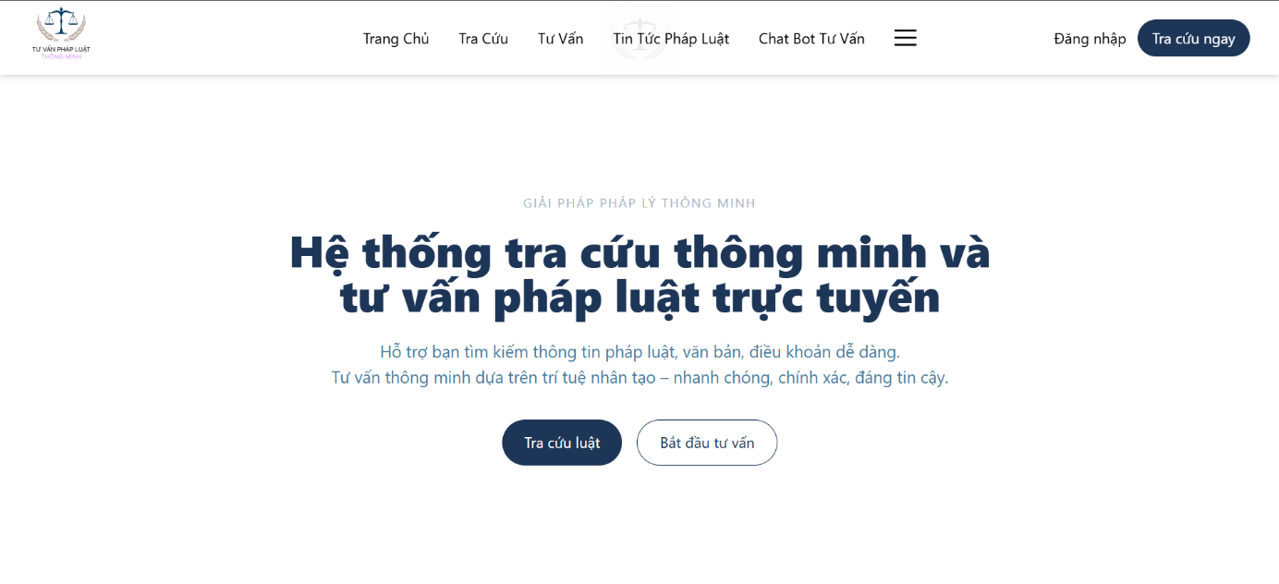

Hình 4.1: Trang Chủ về Hệ Thống Tư Vấn Pháp Luật

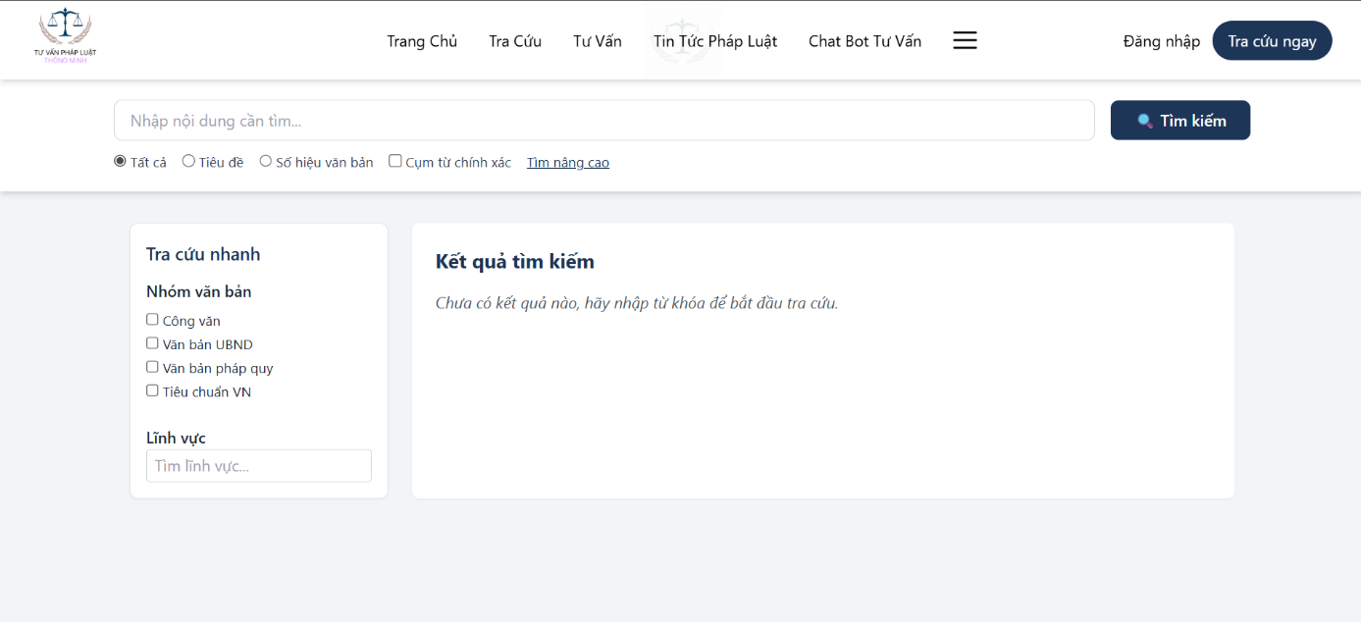

Tìm kiếm văn bản và lọc

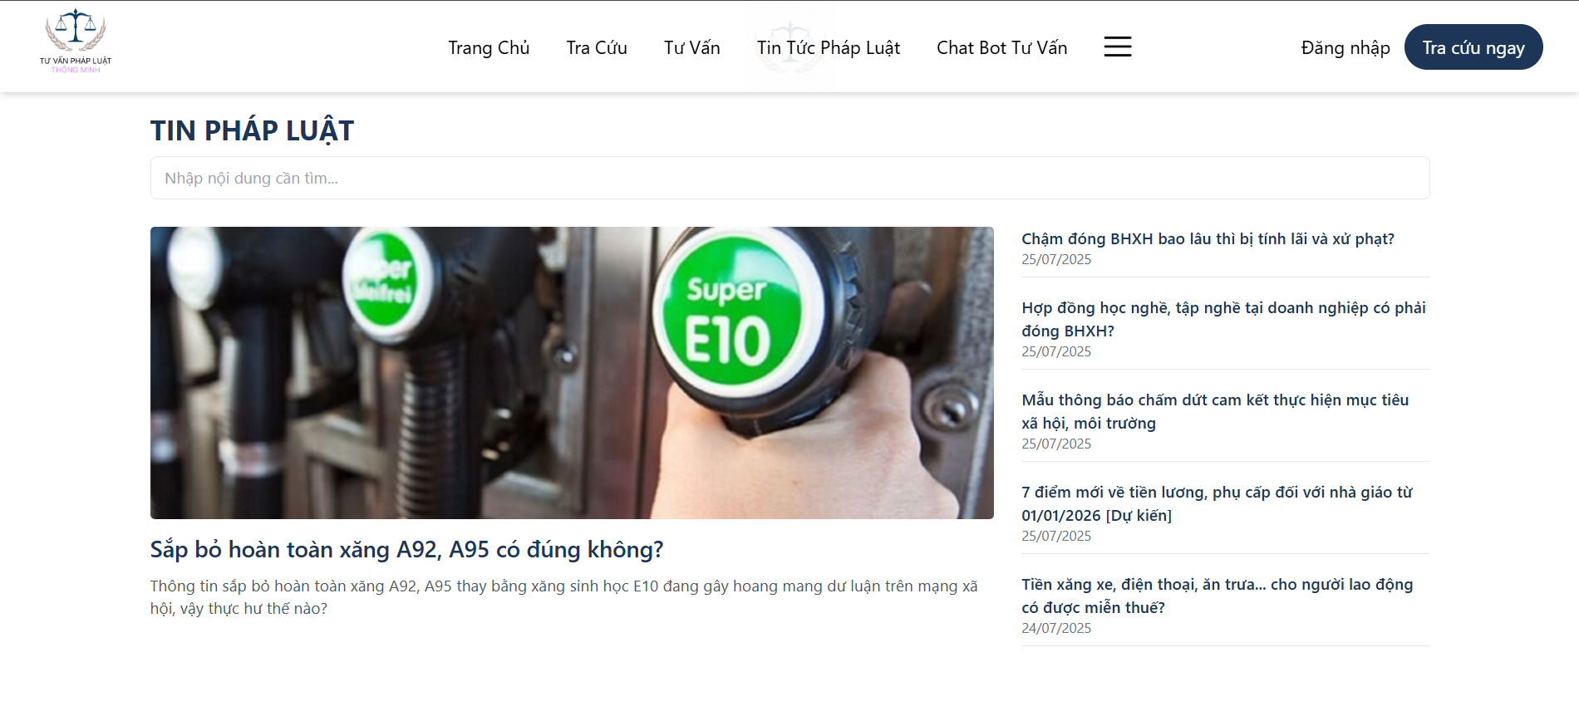

Tin tức về pháp luật

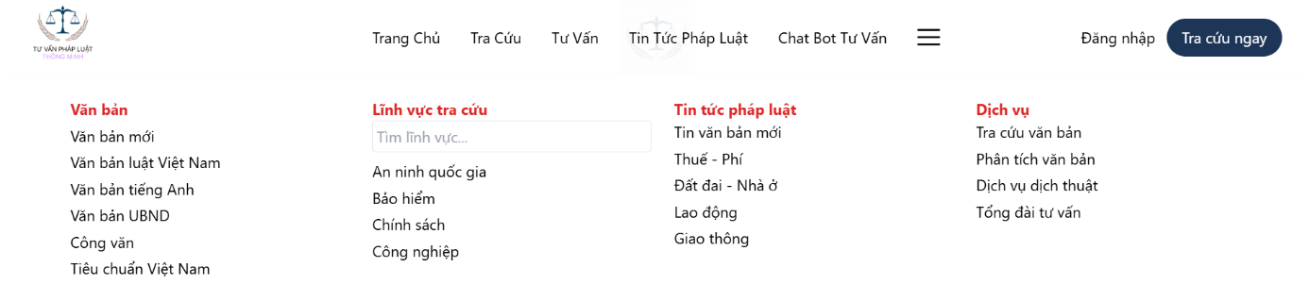

Tìm kiếm chi tiết danh mục và lĩnh vực

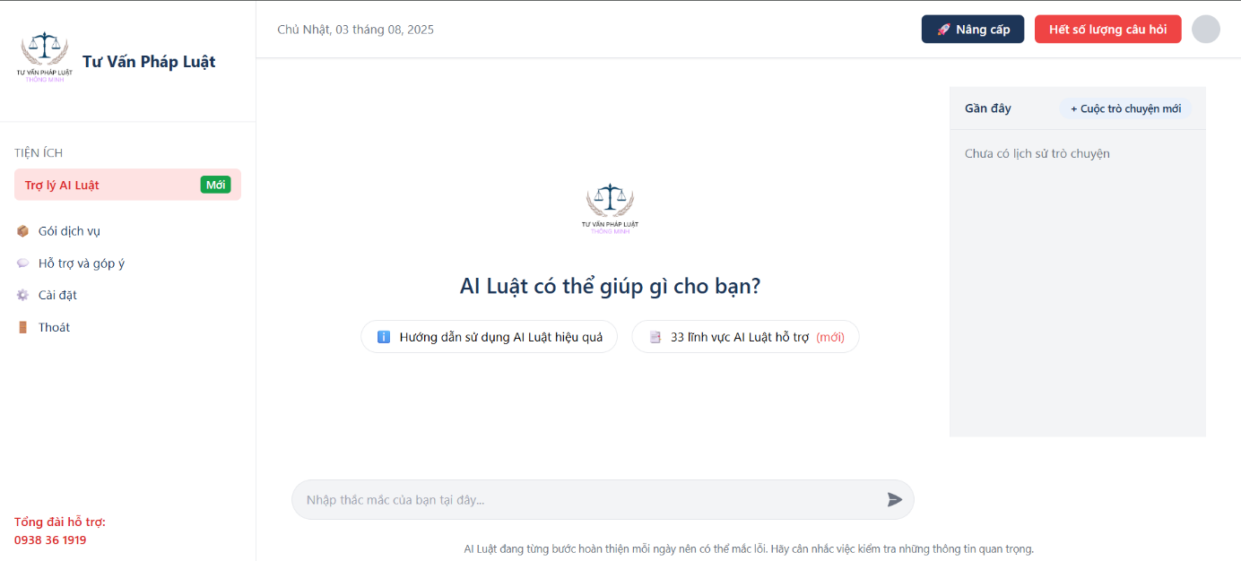

Giao diện chatbot Tư vấn

## Chức năng tác giả

# HƯỚNG KẾT LUẬN VÀ PHÁT TRIỂN

## Kết quả đạt được và hạn chế

Nội dung …………………

Nội dung………………….

### Kết quả đạt được

#### Chủ đề cấp độ 4

### Một vài hạn chế

## Kết luận

## Hướng phát triển

TÀI LIỆU THAM KHẢO

(Theo chuẩn IEEE – *bỏ dòng này khi viết báo cáo*)

PHỤ LỤC